ΜΑΘΗΜΑ 4.1 https://vyridis.weebly.com/41-sigmatauomicronupsilonsigmaf-muomicronnuomicronkappa973tautaualpharhoomicronupsilonsigmaf-omicronrhogammaalphanuiotasigmamuomicron973sigmaf.html

AΝΑΠΝΟΗ
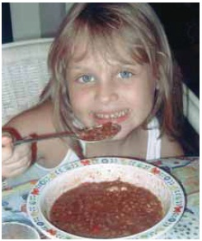
Εικ. 4.1 Η ενέργεια εξασφαλίζεται από την
τροφή.
Όλοι οι οργανισμοί χρειάζονται ενέργεια και την εξασφαλίζουν με τη διάσπαση ορισμένων χημικών ουσιών, όπως η γλυκόζη. Η διάσπαση αυτή περιλαμβάνει μια σειρά χημικών αντιδράσεων που γίνονται μέσα στα κύτταρα και ονομάζεται κυτταρική αναπνοή . Για να γίνουν οι αντιδράσεις της κυτταρικής αναπνοής και να απελευθερωθεί ενέργεια, συχνά απαιτείται η παρουσία οξυγόνου. Ταυτόχρονα με την απελευθέρωση ενέργειας παράγεται και διοξείδιο του άνθρακα, που αποβάλλεται. Οι οργανισμοί δηλαδή προσλαμβάνουν οξυγόνο από το περιβάλλον τους και αποβάλλουν σε αυτό διοξείδιο του άνθρακα. Αυτή η ανταλλαγή αερίων (οξυγόνου και διοξειδίου του άνθρακα) γίνεται:
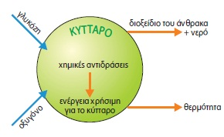
Εικ. 4.2 Σχηματική απεικόνιση της κυτταρικής αναπνοής.
- στο επίπεδο του κυττάρου, μέσω της πλασματικής μεμβράνης με διάχυση
- στο επίπεδο του οργανισμού.
Σε επίπεδο οργανισμού, η διαδικασία ανταλλαγής αερίων ονομάζεται αναπνοή. Η αναπνοή γίνεται με μηχανισμούς και όργανα που ποικίλλουν στις διάφορες ομάδες οργανισμών και εξαρτώνται από:
- τις ενεργειακές τους ανάγκες, την πολυπλοκότητά τους και το περιβάλλον στο οποίο ζουν (χερσαίο ή υδάτινο).
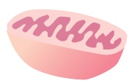
Μιτοχόνδριο, το ενεργειακό κέντρο των ευκαρυωτικών κυττάρων.
Ας σκεφτούμε
Το μιτοχόνδριο είναι το ενεργειακό κέντρο των ευκαρυωτικών κυττάρων. Στο οργανίδιο αυτό διεξάγονται οι χημικές αντιδράσεις της κυτταρικής αναπνοής, από τις οποίες ελευθερώνονται τα μεγαλύτερα ποσά ενέργειας. Να εξηγήσετε γιατί τα κύτταρα της καρδιάς έχουν πολλά μιτοχόνδρια σε σχέση με τα κύτταρα του δέρματος.

 | Ερωτήσεις | Προβλήματα | Δραστηριότητες
1.Να χαρακτηρίσετε τις παρακάτω προτάσεις με το γράμμα (Σ), αν είναι σωστές, ή με το γράμμα (Λ), αν είναι λανθασμένες:
α. Το διοξείδιο του άνθρακα αποβάλλεται από τα κύτταρα με διάχυση.
β. Οι οργανισμοί προσλαμβάνουν οξυγόνο από το περιβάλλον τους.
γ. Κατά την κυτταρική αναπνοή παράγεται οξυγόνο.
δ. Η γλυκόζη εξασφαλίζει ενέργεια στο κύτταρο.
- 2. Αν συμπληρώσετε σωστά την παρακάτω ακροστιχίδα, στη χρωματιστή στήλη θα σχηματιστεί το όνομα της διαδικασίας με την οποία γίνεται η ανταλλαγή αερίων στα κύτταρα.

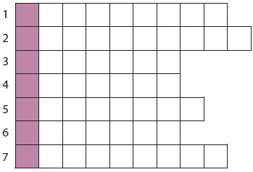
- Αυτή η ένωση του άνθρακα ελευθερώνεται κατά την κυτταρική αναπνοή.
- Χρειάζονται συνεχώς ενέργεια (αντίστροφα).
- Είναι και η κυτταρική.
- Η διάσπαση της γλυκόζης στα κύτταρα περιλαμβάνει πολλές τέτοιες αντιδράσεις.
- Το αέριο που εισέρχεται στα κύτταρα για την κυτταρική αναπνοή (στη γενική και αντίστροφα).
- Είναι και η γλυκόζη.
- Απελευθερώνεται κατά την κυτταρική αναπνοή (με άρθρο).

4.1 Η αναπνοή στους μονοκύτταρους οργανισμούς
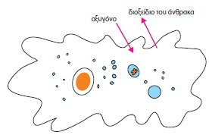
Εικ. 4.3 Στην αμοιβάδα η ανταλλαγή αερίων
γίνεται με διάχυση.
Στους μονοκύτταρους οργανισμούς η ανταλλαγή αερίων (οξυγόνο, διοξείδιο του άνθρακα) γίνεται με διάχυση. Η συγκέντρωση του οξυγόνου στο περιβάλλον του μονοκύτταρου οργανισμού είναι μεγαλύτερη από αυτή στο κυτταρόπλασμά του. Αυτό συμβαίνει επειδή το οξυγόνο που υπάρχει στο κυτταρόπλασμα καταναλώνεται συνεχώς για την απελευθέρωση ενέργειας (κυτταρική αναπνοή). Η διαφορά αυτή στη συγκέντρωση του οξυγόνου προκαλεί την είσοδό του στο εσωτερικό του κυττάρου διαμέσου της πλασματικής μεμβράνης. Με ανάλογο τρόπο το διοξείδιο του άνθρακα που παράγεται συνεχώς στο εσωτερικό του κυττάρου εξέρχεται από αυτό στο περιβάλλον.

 | Ερωτήσεις | Προβλήματα | Δραστηριότητες
1.Να αντιστοιχίσετε τους όρους της στήλης Ι με τις κατάλληλες φράσεις της στήλης ΙΙ:
I | II
Κυτταρική αναπνοή  Φωτοσύνθεση  Διάχυση | Διαδικασία εισόδου του οξυγόνου στα κύτταρα  Απελευθέρωση ενέργειας
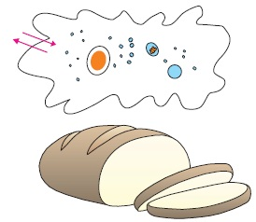
2.Στο διπλανό σχήμα να σημειώσετε τα αέρια που διέρχονται από την πλασματική μεμβράνη της αμοιβάδας κατά την αναπνοή.
- Αφού συμβουλευτείτε το παράθεμα στη σελίδα 79 και διαβάσετε προσεκτικά το παρακάτω κείμενο, να απαντήσετε στις ερωτήσεις που ακολουθούν: Για την παρασκευή του ψωμιού χρησιμοποιείται μαγιά αρτοποιίας. Αυτή περιέχει ζυμομύκητες, οι οποίοι είναι μονοκύτταροι ευκαρυωτικοί οργανισμοί. Αποτέλεσμα της κυτταρικής τους αναπνοής είναι το φούσκωμα του ψωμιού.
α. Σε ποιο αέριο οφείλεται το φούσκωμα του ψωμιού;
β. Ποια είδη κυτταρικής αναπνοής συναντάμε στους ζυμομύκητες;
γ. Ποιο είδος αναπνοής εξασφαλίζει στους ζυμομύκητες τα μεγαλύτερα ποσά ενέργειας;

4.2 Η αναπνοή στα φυτά
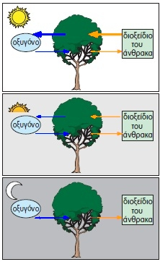
Εικ. 4.4 Η ανταλλαγή των αερίων κατά
την αναπνοή και τη φωτοσύνθεση.
Τα φυτά, όπως όλοι οι οργανισμοί, χρειάζονται ενέργεια, την οποία εξασφαλίζουν με τις διαδικασίες της κυτταρικής αναπνοής. Σε όλα τα φυτικά κύτταρα οι αντιδράσεις της κυτταρικής αναπνοής διεξάγονται καθ’ όλη τη διάρκεια του εικοσιτετραώρου. Τα χερσαία φυτά προσλαμβάνουν το οξυγόνο απευθείας από τον ατμοσφαιρικό αέρα, ενώ τα υδρόβια προσλαμβάνουν το οξυγόνο που είναι διαλυμένο στο νερό. Στα χερσαία φυτά η ανταλλαγή των αερίων, οξυγόνου και διοξειδίου του άνθρακα, γίνεται διαμέσου των στομάτων.
Όπως έχουμε ήδη μάθει, τα φυτά με τη διαδικασία της φωτοσύνθεσης παράγουν γλυκόζη και οξυγόνο. Είναι εύκολο λοιπόν να αντιληφθούμε την τεράστια σημασία των φυτών στην κάλυψη των απαιτήσεων όλων των οργανισμών της βιόσφαιρας σε οξυγόνο και ουσίες που μπορούν να αποδώσουν ενέργεια. Όσο για το ποσό του οξυγόνου που καταναλώνουν τα ίδια τα φυτά με τη διαδικασία της κυτταρικής αναπνοής, αυτό είναι πολύ λιγότερο από αυτό που παράγουν με τη διαδικασία της φωτοσύνθεσης.  

 | Ερωτήσεις | Προβλήματα | Δραστηριότητες

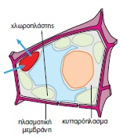
- Να συμπληρώσετε με τους κατάλληλους όρους τα κενά στο παρακάτω κείμενο:
Δύο από τις λειτουργίες που επιτελούν τα φυτά είναι η αναπνοή και η φωτοσύνθεση. Κατά την αναπνοή τα φυτά προσλαμβάνουν .......................... και αποβάλλουν .................................. ................................ . Η λειτουργία αυτή γίνεται ......................... το εικοσιτετράωρο. Κατά τη φωτοσύνθεση τα φυτά ......................... διοξείδιο του άνθρακα και ........................ οξυγόνο. Βέβαια, το οξυγόνο που παράγεται κατά τη φωτοσύνθεση είναι πολύ ...................... από αυτό που καταναλώνεται κατά την κυτταρική αναπνοή.
- Να σημειώσετε στο διπλανό σχήμα τα αέρια που διέρχονται από την πλασματική μεμβράνη του φυτικού κυττάρου για την κυτταρική αναπνοή και το όνομα του οργανιδίου από το οποίο απελευθερώνεται μεγάλο ποσό ενέργειας.

4.4 Η αναπνοή στον άνθρωπο
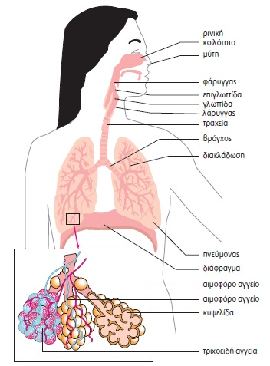
Εικ. 4.7 Τα όργανα του αναπνευστικού συστήματος του ανθρώπου.
Στον άνθρωπο οι θρεπτικές ουσίες της τροφής απορροφώνται από το λεπτό έντερο. Με την κυκλοφορία του αίματος φτάνουν σε όλα τα κύτταρα του σώματος. Εκεί, ορισμένες από αυτές, όπως η γλυκόζη, διασπώνται και ελευθερώνονται ενέργεια και διοξείδιο του άνθρακα (κυτταρική αναπνοή). Για να γίνει αυτό, χρειάζεται, όπως γνωρίζουμε, οξυγόνο. Οι απαιτήσεις του οργανισμού σε ενέργεια είναι συνεχείς. Για τον λόγο αυτό η είσοδος οξυγόνου στα κύτταρα, αλλά και η απομάκρυνση διοξειδίου του άνθρακα πρέπει να είναι συνεχείς. Αυτή η συνεχής διακίνηση του οξυγόνου και του διοξειδίου του άνθρακα (των αναπνευστικών αερίων) από και προς τους πνεύμονες γίνεται με το αίμα.
Ο ατμοσφαιρικός αέρας φτάνει στους πνεύμονες διαμέσου κοιλοτήτων, σωλήνων και ανοιγμάτων (αεροφόρος οδός) με τη λειτουργία της αναπνοής. Η αναπνοή περιλαμβάνει την εισπνοή, κατά την οποία εισέρχεται στους πνεύμονες αέρας πλούσιος σε οξυγόνο, και την εκπνοή, κατά την οποία εξέρχεται από τους πνεύμονες αέρας πλούσιος σε διοξείδιο του άνθρακα.

ΤΟ ΑΝΑΠΝΕYΣΤΙΚΟ ΣYΣΤΗΜΑ ΤΟY ΑΝΘΡΩΠΟY
Τα όργανα του αναπνευστικού συστήματος είναι η μύτη, ο φάρυγγας, ο λάρυγγας, η τραχεία, το βρογχικό δένδρο και οι πνεύμονες. Αυτά συνιστούν την αεροφόρο οδό.

Η ΠΟΡΕΙΑ ΤΟY ΑΕΡΑ
Ο αέρας εισέρχεται στη ρινική κοιλότητα, η οποία καλύπτεται από βλεννογόνο.
Η επιγλωττίδα κατεβαίνει και εμποδίζει την είσοδο της τροφής στον λάρυγγα. Κάτω από την επιγλωττίδα βρίσκεται η γλωττίδα, στα άκρα της οποίας υπάρχουν οι φωνητικές χορδές.
Ο αέρας περνά στον φάρυγγα και στη συνέχεια στον λάρυγγα. Από τον λάρυγγα περνά στην τραχεία και μετά στους βρόγχους, που οδηγούν στους πνεύμονες.
Στο εσωτερικό των πνευμόνων κάθε βρόγχος διακλαδίζεται διαδοχικά σε μικρότερους αγωγούς, σχηματίζοντας τελικά το βρογχικό δένδρο, στα άκρα του οποίου σχηματίζονται μικροί αεροφόροι σάκοι, οι κυψελίδες.

Εισπνοή, εκπνοή – Ανταλλαγή των αναπνευστικών
αερίων

Η είσοδος και η έξοδος του αέρα από τους πνεύμονες γίνεται με τη
Εικ. 4.9 Η θωρακική κοιλότητα κατά την εισπνοή (α) και την εκπνοή (β).
βοήθεια του διαφράγματος και των μεσοπλεύριων (πλευρικών) μυών. Το διάφραγμα είναι ένας θολωτός μυς που βρίσκεται κάτω από τους πνεύμονες και χωρίζει τη θωρακική από την κοιλιακή κοιλότητα.
Εισπνοή: Για να πραγματοποιηθεί η εισπνοή, συστέλλονται οι μεσοπλεύριοι μύες και το διάφραγμα. Με τη συστολή το διάφραγμα κατεβαίνει προς τα κάτω. Έτσι, αυξάνεται ο όγκος της θωρακικής κοιλότητας, προκαλώντας την είσοδο ατμοσφαιρικού αέρα στους πνεύμονες (εικόνα 4.9α).
Εικ. 4.10 Τα τοιχώματα των κυψελίδων είναι
μονόστιβα.
Εκπνοή: Οι μεσοπλεύριοι μύες και το διάφραγμα χαλαρώνουν, με αποτέλεσμα την επαναφορά της θωρακικής κοιλότητας στην αρχική της κατάσταση και επομένως τη μείωση του όγκου της. Έτσι, οι πνεύμονες συμπιέζονται και ο αέρας εξωθείται στο περιβάλλον (εικόνα 4.9β).
Η ανταλλαγή των αναπνευστικών αερίων (οξυγόνου, διοξειδίου του άνθρακα) γίνεται στις κυψελίδες των πνευμόνων. Κάθε κυψελίδα μοιάζει με ένα μικρό σάκο. Τα τοιχώματα της κυψελίδας περιβάλλονται από ένα δίκτυο τριχοειδών αγγείων. Η ανταλλαγή των αερίων μεταξύ του αέρα που βρίσκεται στο εσωτερικό της κυψελίδας και του αίματος που υπάρχει στα τριχοειδή αγγεία γίνεται με διάχυση. Η συγκέντρωση του οξυγόνου στον αέρα που βρίσκεται στο εσωτερικό των κυψελίδων είναι μεγαλύτερη από αυτήν του αίματος. Το γεγονός αυτό αναγκάζει οξυγόνο από τις κυψελίδες να εισέρχεται στο αίμα. Αντίθετα, διοξείδιο του άνθρακα εξέρχεται από το αίμα προς τις κυψελίδες. Έτσι, η σύσταση του εισπνεόμενου αέρα διαφέρει από εκείνη του εκπνεόμενου.
Εικ. 4.11 Δίκτυο τριχοειδών αγγείων που περιβάλλουν τα τοιχώματα των κυψελίδων.
Το οξυγόνο που εισέρχεται στο αίμα δεσμεύεται από την αιμοσφαιρίνη των ερυθρών αιμοσφαιρίων. Με την κυκλοφορία του αίματος μεταφέρεται σε όλους τους ιστούς. Εκεί, το οξυγόνο εισέρχεται σε κάθε κύτταρο, με διάχυση, και αξιοποιείται στην κυτταρική αναπνοή. Το διοξείδιο του άνθρακα που παράγεται κατά την κυτταρική αναπνοή ακολουθεί την αντίστροφη πορεία.

Εικ. 4.12 Η ανταλλαγή των αναπνευστικών αερίων.

Αναπνευστικό σύστημα και υγεία
Εικ. 4.8 Το φωτοχημικό νέφος επιδρά αρνητικά
στη λειτουργία της αναπνοής.
Ο άνθρωπος προμηθεύεται το οξυγόνο από τον ατμοσφαιρικό αέρα. Συνεπώς, κάθε μεταβολή στη σύσταση του αέρα μπορεί να επηρεάσει τις λειτουργίες του ανθρώπινου οργανισμού. Η σύσταση του εισπνεόμενου αέρα μπορεί να μεταβληθεί εξαιτίας της παρουσίας ατμοσφαιρικών ρύπων. Οι ατμοσφαιρικοί ρύποι μπορεί να είναι διάφορες ουσίες ή και σωματίδια. Αυτά εισέρχονται στον οργανισμό μας και επιδρούν αρνητικά στη λειτουργία της αναπνοής. Αποτέλεσμα της αρνητικής αυτής δράσης μπορεί να είναι διάφορες ασθένειες, όπως το εμφύσημα και η βρογχίτιδα.
Η λειτουργία της αναπνοής επηρεάζεται και από τον τρόπο ζωής μας. Το κάπνισμα, για παράδειγμα, βλάπτει τα όργανα του αναπνευστικού συστήματος και επομένως επηρεάζει τη λειτουργία της αναπνοής. Ένα ποσοστό εμφάνισης καρκίνου των πνευμόνων αποδίδεται στις ουσίες που περιέχονται στον καπνό του τσιγάρου.

